**2.6.3: Medierne og politisk kommunikation i USA**

Et område, som i disse år bidrager betydeligt til mange amerikanske vælgeres frustrationer og mistillid til det politiske system, og som kan være en yderligere forklaring på udviklingen i polariseringen og amerikanernes *negative partisanship*, handler om medierne. En hel del republikanske vælgere er mistroiske over for de fleste landsdækkende såkaldte *mainstream*-medier, bortset fra den konservative kabelkanal Fox News. Demokraterne har flere medier, de stoler på, men til gengæld er deres tillid til Fox News helt i bund. Denne polarisering i amerikanernes medievalg og syn på medierne (og tiltro til dem) er blevet kraftigt forstærket over årene, og kun få medier får bare nogenlunde karakterer fra flere sider.

De mest sete på tv-siden er de tre gamle broadcast-tv-kanaler ABC, CBS og NBC (det vil sige tv, man ikke skal betale for, modsat kabel, der kræver et abonnement). De ses af omkring en tredjedel af såvel demokrater som republikanere og uafhængige vælgere. Note

Som det fremgår af figur 2.36, har demokrater og republikanere meget forskellige opfattelser af, hvilke medier man kan stole på, og ikke overraskende mener begge partiers vælgere, at de mediekanaler, som de foretrækker, også er dem, de har mest tillid til. Det er derfor ikke overdrevet at sige, at en stigende del af amerikanerne til en vis grad lever i ”alternative virkeligheder” eller forskellige universer, eftersom forskellene i, hvordan borgerne opfatter virkeligheden og fortolker den, aldrig har afveget mere, end det gør i dag, og det diskuteres meget ofte, hvordan selv familier og venner er blevet splittet efter Trump-æraen på en måde, så det kan være svært overhovedet at tale sammen. Eksempelvis viser tal fra en YouGov-måling tilbage fra september 2020, at ca. 38 procent af både demokratiske og republikanske vælgere ville være noget eller meget sure, hvis deres barn giftede sig med en partner, som støtter det modsatte parti.

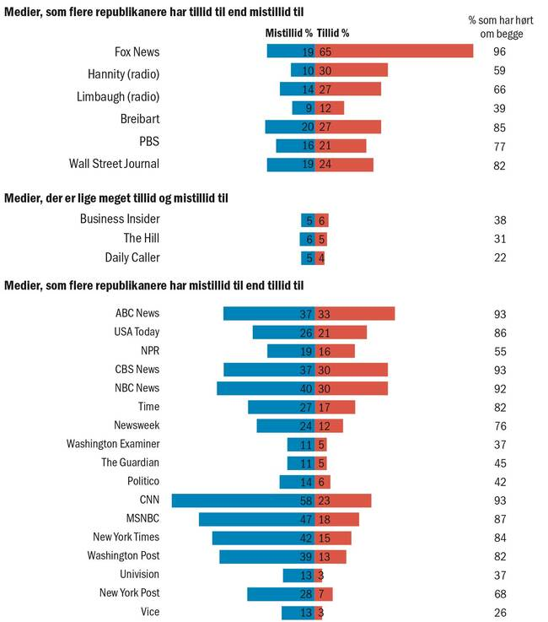

**Figur 2.36 Demokraters og republikaneres tillid til udvalgte medier i Amerika**

Kilde: ”Democrats reports much higher levels of trust in a number of news sources than Republicans”, Pew Research 24.1.2020.

I valgkampen i 2024 har Trump fortsat angrebene på medierne, angreb, som allerede startede tilbage i 2016, der stort set alle har fået øgenavne som *Fake News* eller *The Lying Media*, ligesom journalister rutinemæssigt kaldes for ”statsfjender” (*Enemy of the State*). Budskabet forstærkes af hans støtter og kører 24/7 på de sociale medier. Der er således ingen tvivl om, at kløften i den offentlige samtale gennem medierne er blevet forstærket og fortsat forstærkes af de ekkokamre, der går for at være amerikanernes mest sete, læste og lyttede til på tv, papiraviser og magasiner (net) samt radio og i højere og højere grad sociale medier som Facebook, TikTok, Instagram, X, YouTube og Trumps eget sociale medie Truth Social.

De store broadcast-kanaler CBS, ABC og NBC samt kabel-tv-stationerne CNN og MSNBC kappes om centrum-venstre-vælgernes gunst, mens Fox TV i aftentimerne er helt domineret af de såkaldte ”opinion hosts” med en klar konservativ og højreorienteret vægtning (studieværter, der ikke prætenderer at bedrive egentlig journalistik, men i stedet serverer stærkt holdningsbåret reportage og kommentarer samt indbudte gæster, der stort set altid er enige med værterne). Det er ikke tv-dækning, som vi kender det i Danmark.

Når det er sagt, er amerikanernes brug af tv og forbrug af nyheder faldende – især blandt de yngste amerikanere, der enten er helt uinteresserede i politik eller nyheder og hellere ser film, reality shows eller sport. Under 10 procent af amerikanerne følger jævnligt med i, hvad der sker i Kongressen eller i Washington D.C. – især er de yngste amerikanere uinteresserede, mens de lidt ældre bedre kan lide lokale nyhedsmedier end de nationale. De aviser, som danske medier ofte citerer, som f.eks. New York Times, Washington Post, LA Times eller Wall Street Journal, læses sjældent uden for de største byer i USA.

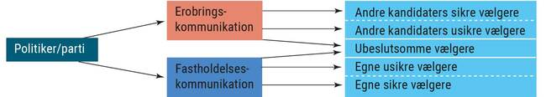

**Figur 2.37 Fastholdelses- og erobringskommunikation**

Kilde: Orla Vigsø i Finn Rasmussen. Massemedier og politisk kommunikation, Forlaget Columbus 2007, s. 62.

I 2024 har især CNN dog forsøgt at moderere tonen og bevæge sig mere ind mod midten. Kanalen har tilknyttet flere kommentatorer fra den borgerlige/republikanske side, men man kan stadig høre kritik, især på den venstreorienterede kabelkanal MSNBC, der benævner Fox News ”*Trump TV*” eller ”*Trump Network*”, mens Fox News’ aftenværter i 2016 kaldte CNN for ”Clinton News Network”, og hvor *opinion hosts* (meningsbårne værter med en politisk holdning) som Sean Hannity eller Laura Ingraham med et ekko af Trump kalder New York Times for ”*The Lying New York Time*s”. Dette ville svare til, at TV 2 kaldte DR for „Frederiksens TV og Radio“, eller hvis DR kaldte Politiken for „Løgneravisen Politiken“ – en retorik, der er utænkelig i Danmark.

Og hvis man synes, at *the mainstream media*, eller, som de kaldes i USA, *fringe blogsites* og platforme som Telegram eller Rumble, der ofte får tildelt prædikatet ”*the lame stream media*”, er blevet højtråbende, skal man blot kaste et blik på sociale medier, hvor især X, TikTok, Truth Social og YouTube er blevet et ”*hellscape*” af sydende arrigskab. Dialog er fraværende, mens ”*partisan screaming*” er dagens ret, og vilde konspirationsteorier florerer i ét væk.

Den mest udbredte konspirationsteori, der for alvor tog fat under coronakrisen tilbage i 2020, men som så småt voksede frem allerede fra starten af Trumps præsidentskab fra 2016-20, er antagelsen af eksistensen af en såkaldt ”Deep State”. The Deep State er en antagelse, der findes på den yderste højrefløj (og ofte også på den yderste venstrefløj) om, at der findes et skjult og hemmeligt broderskab bestående af især højtstående embedsmænd i centraladministrationen i Washington, D.C., fra sikkerheds- og efterretningsverdenen, udenrigsministeriet, justitsministeriet, Forbundspolitiet (FBI) og dele af Pentagon. Af og til er The Deep State forbundet med kredse i Silicon Valley og dele af techindustrien og andre dele af amerikansk erhvervsliv, som konservative kræfter ser som alt for ”woke” og som medvirkende til at underminere både den traditionelle kernefamilie og (især) de amerikanske kristne idealer og værdier.

Under coronakrisen i 2020 måtte for eksempel Bill Gates stå for skud som hovedmistænkt, fordi han ifølge konspirationen „holder med Kina“ og vil profitere af en kommende coronavirusvaccine, ligesom en af USA’s førende sundhedseksperter, den nu pensionerede leder af*Centers for Disease Control and Prevention*, Anthony Fauci, også kom med på listen over *deep state actors*. I en høring i Kongressen i juni 2024 fortalte Fauci med tårer i øjnene om, hvordan den kampagne ikke bare havde påvirket ham, men også hans hustru og døtre, der måtte gå midlertidigt i skjul og have politibeskyttelse. Det samme skete for adskillige valgtilforordnede og stemmetællere ved præsidentvalget i november 2020, der af Trump & co. blev – uretmæssigt og i strid med sandheden – hængt ud med navn og også ofte adresse for at have svindlet med valgresultatet til fordel for Joe Biden. Denne ”Deep State”-teori har til formål at overbevise amerikanerne om, at specielt Demokraterne og andre dele af eliten i USA vil forhindre, at Trump kan blive genvalgt i 2024. Her bruges også de mange retssager mod Trump som konkrete eksempler på, hvordan ”the deep state” fører en heksejagt på Trump for at umuliggøre hans tilstedeværelse i amerikansk politik.

Det eneste, man kan slutte af denne polarisering af mediebilledet og af den tiltagende mistro og *dislike* (negative partisanship, se forrige afsnit) af dem, der ikke er enige med en selv, og som dyrkes intenst af begge de to store politiske partier, er, at det kun synes at bidrage til en forværring, hvilket også er en af Kleins centrale pointer i polariseringens logik (se [figur 2.33](https://usasudfordringer.ibog.forlagetcolumbus.dk/?id=337#c1085)).

Det polariserede mediebillede ændrer dog ikke på, at både Trump og og vicepræsident Kamala Harris begge er nødt til at være skarpe i deres kommunikation til de amerikanske vælgere. Som tidligere omtalt satser Trump i sin politiske kommunikation i meget høj grad på sin egen vælgerbase, kernevælgerne, hvorfor han benytter sig af en såkaldt *fastholdelseskommunikation*. Blandt Trumps rådgivere er der nogle, som gerne så den tidligere præsident række hen over midten og forsøge at tale til eksempelvis borgerlige kvinder i forstæderne, som i stigende grad er vrede over indskrænkningen i mulighederne for at få en abort, men Trump synes i sommer 2024 fortsat at foretrække – som han også gjorde i 2016 og 2020 – at appellere til egen fanbase og satse på, at vrede og kaos vil afholde mange fra at stemme.

Trumps valgte vicepræsidentkandidat, senator J. D. Vance, er også en mand, der forstærker appellen til Trumps "kernevælgere" i den hvide, dårligst uddannede del af arbejderklassen, og til en vis grad frastøder de uafhængige vælgere – især kvinder i forstæderne. Her ligger også grunden til de mange angreb på valgsystemet. Trump har eksplicit anført, at han kun vil bakke op om valgresultatet, hvis han vinder i 2024. Adspurgt har han svaret – noget tvetydigt – at han ikke selv vil opfordre til vold, men at han ”ikke kan garantere, hvad vrede vælgere vil gøre, når de ikke vil finde sig i udfaldet”.

Man skal her nok være påpasselig med at konkludere, at en sådan kommunikation straks vil føre til direkte voldelige optøjer i USA, såfremt Trump ikke bliver valgt i november 2024, men flere målinger peger på, at der synes at være sket noget med amerikanernes voldsparathed i forhold til at kæmpe for en politisk sag. Se figur 2.38.

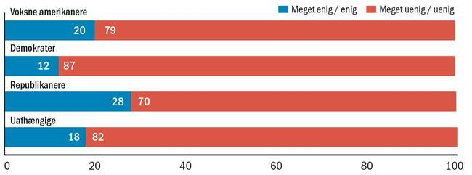

**Figur 2.38 Amerikanernes syn på brugen af vold til at løse politiske uoverensstemmelser**

Note: I figuren fremgår det, at kategorierne meget enig og enig er lagt sammen til én, og kategorierne meget uenig og uenig ligeledes er lagt sammen til én.

Kilde: PBS Newshour, måling foretaget 25-26 marts 2024, af Laura Santhanam.

Demokraterne og den afgående præsident Joe Biden har som nævnt også anlagt en negativ kommunikationsstrategi med fokus på at angribe Trump som person. Dette vil forsætte, og de fleste forventer, at Kamala Harris vil bruge sin baggrund som delstatsanklager i Californien til at svække Trumps kandidatur ved konstant at påpege, at han er en dømt forbryder i en amerikansk retssal. Harris vil dog også arbejde stenhårdt for at overbevise (erobre) så mange kvinder som muligt til at stemme på hende, og her vil hendes fokus være på kvinders ret til abort og til at bestemme over deres egen krop. Det er nemlig en politisk mærkesag, hvor Harris står stærkt blandt de amerikanske vælgere.

Harris og Demokraterne vil dog modsat Trump og Republikanerne være nødt til at favne bredere i deres politiske kommunikation, så de kan overbevise nogle af de vælgere, som tidligere har stemt på Trump, men som nu er blevet trætte af ham, og som f.eks. stemte på Nikki Haley under det republikanske primærvalg. Det drejer sig om ca. 15 procent af de konservative vælgere. Det kalder man for *erobringskommunikation*, og det betyder, at politikeren forsøger at indfange (*catch-all*) flere vælgergrupper, for eksempel både marginal- og kernevælgerne.

Men hvordan ser en typisk republikansk og demokratisk vælger egentlig ud? Det kan vi finde ud af ved at undersøge vælgerne ud fra en række såkaldte sociodemografiske faktorer, som er en række faktorer som alder, køn, race, uddannelsesniveau, geografi osv.

Ja, man fristes helt til at sige ”*It’s the demographics, stupid*”, som er det centrale at forstå i forhold til de kraftige forandringsvinde, der i disse år blæser i amerikansk politik – hvilket er en omskrivning af et kendt slogan i amerikansk politik tilbage fra 1990erne Note, for demografien ændrer sig som tidligere nævnt hurtigt i USA i disse år. Befolkningsgrupper som latinoer og asiater vil fordobles i antal frem mod 2060, hvilket ser ud til at betyde, at den traditionelle hvide majoritetsgruppe om 40-50 år ikke længere vil være den største i USA. I stedet vil flertallet udgøres af især latinoer, asiater, afrikansk-amerikanere og såkaldte *mixed-race*-grupper. Disse befolkningsgrupper udgør allerede nu flertal i visse delstater og store mindretal i andre. I Texas i 2024 udgør befolkningsgrupperne latinoer, afrikansk-amerikanere og asiater flertallet.